Отчет Чукотской региональной
детско-молодежной общественной танцевальной организации «Фристайл» о реализации грантового проекта, направленного на формирование доступной среды жизнедеятельности для инвалидов и других маломобильных групп населения, - «Волшебный ярар»

Основная идея проекта – развитие интеграции и социальной адаптации людей с ограниченными возможностями в современном обществе.
Главные цели проекта - преодоление социальной разобщенности в обществе и формирование позитивного отношения к проблемам инвалидов и других маломобильных групп населения, раскрытие творческого потенциала детей с ограниченными возможностями здоровья, формирование гуманного отношения общества к данной категории детей.
К реализации проекта были привлечены специалисты в области культуры Чукотского автономного округа: хореографы, специалисты по фольклору, режиссёр, сценарист, звукорежиссёр, художники по костюмам и по свету, вокалисты.
Специально для спектакля сшито более 26 красочных чукотских национальных костюмов, изготовлены эффектные световые реквизиты, яркие декорации, поставлены новые хореографические, музыкальные и творческие интеграционные номера. Кроме того, был задействован огромный светодиодный экран, благодаря которому сказка стала более зрелищной.

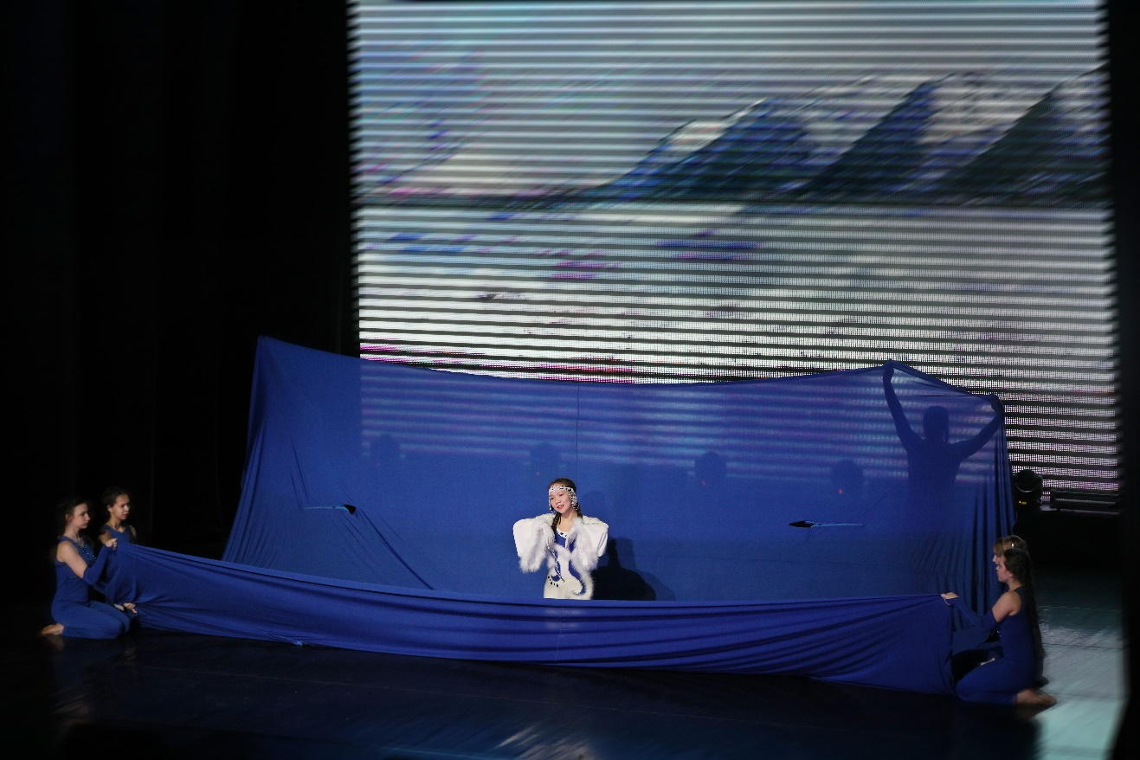

Премьера музыкального спектакля состоялась 6 апреля 2019 года в концертном зале Дома народного творчества. Масштабное танцевально-музыкальное шоу представили более 66 участников, в том числе 8 детей – инвалидов, молодёжь и 8 волонтёров.

Музыкальная сказка «Волшебный ярар» составлена по мотивам чукотского национального фольклора.
В процессе подготовки к премьере спектакля дети и молодежь раскрыли свой творческий потенциал, получили некоторые навыки социализации, адаптировались к новому коллективу, научились чукотским национальным хореографическим движениям.
Артистично и эмоционально участниками спектакля были исполнены танцевальные номера: «Евражки», «Зайчики», «Гонщик», «Вороны», «Моржи», «Чаечки». Танцевальная постановка с большим полотном «Море» получилась эффектной и зрелищной.

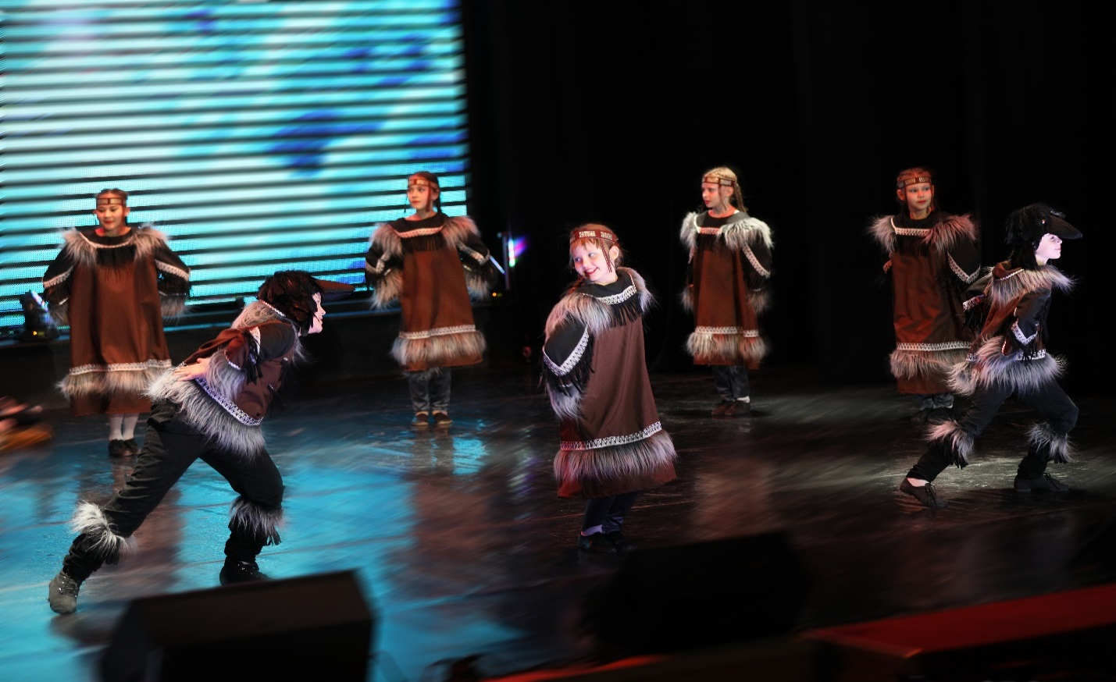
Атмосферу сказки создавали не только танцевальные, но и вокальные номера. 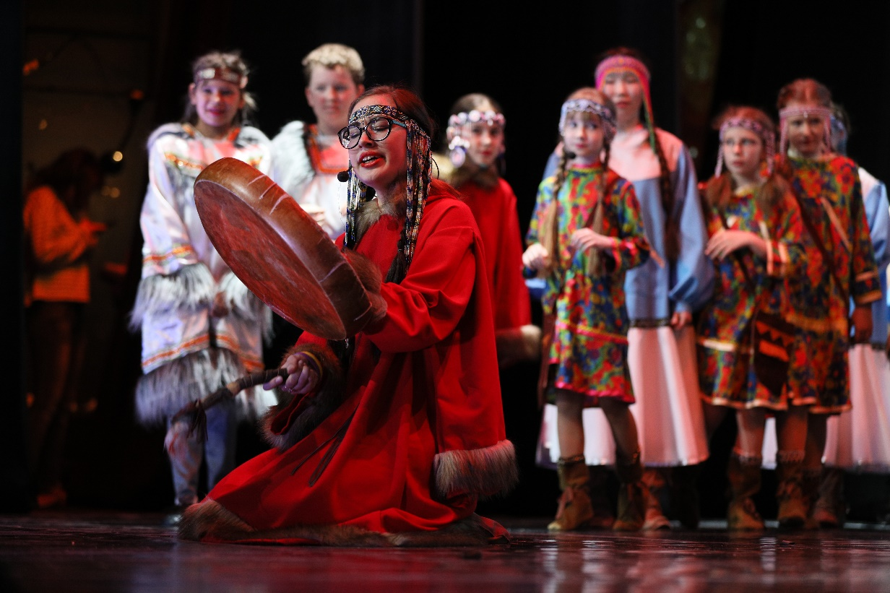

В спектакле принимали участие артисты «Фристайла», школы искусств, Чукотского многопрофильного колледжа, а также вокальный ансамбль «Отражение» и Вероника Ушолик.

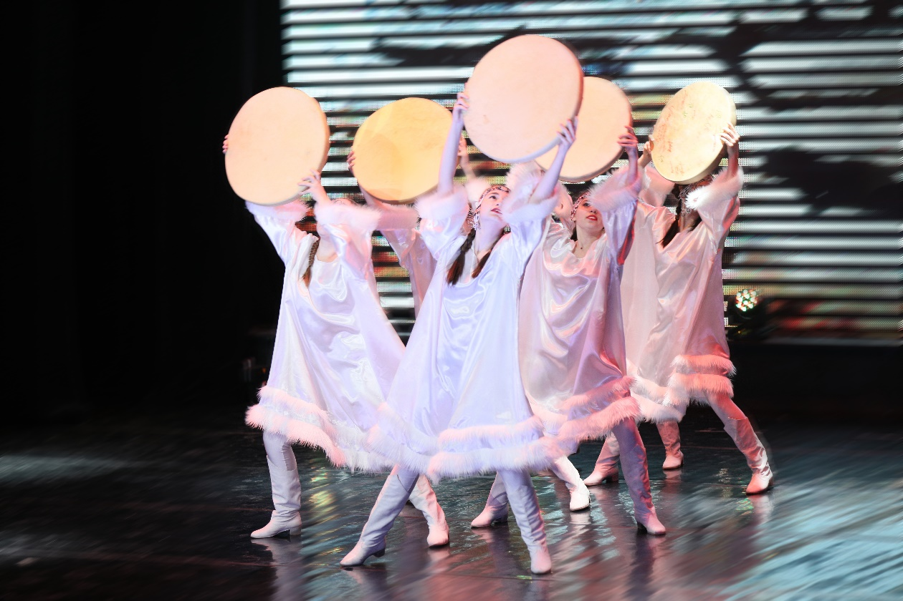

Главные артисты спектакля – дети с ограниченными возможностями здоровья (дети с диагнозом «детский церебральный паралич», дети с задержкой психического развития, слабовидящие и слабослышашие дети, имеющие речевые патологии) представили несколько номеров, которые с особой теплотой были приняты зрителями.
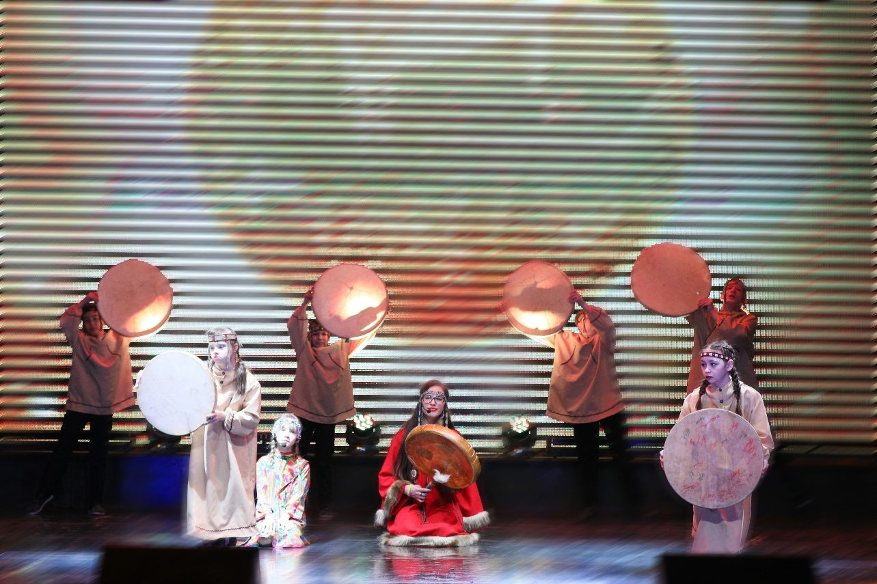

«Волшебный ярар» - это уже второй спектакль, в котором «особые» дети смогли блистать на сцене, поэтому чувствовали себя более уверенно и получали огромное удовольствие от того, что им аплодировали.

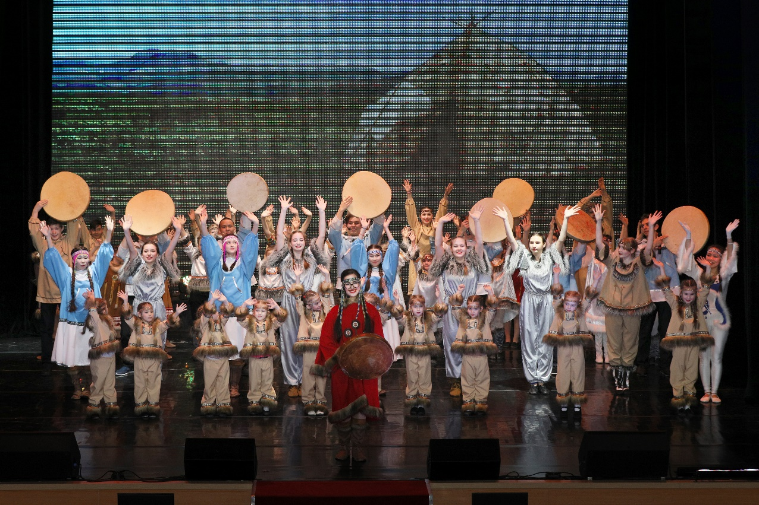

Большой светодиодный экран добавил красочности. Зрители погрузились в невероятный колорит чукотской сказки, где присутствовали борьба добра со злом, торжество чуткости и милосердия.
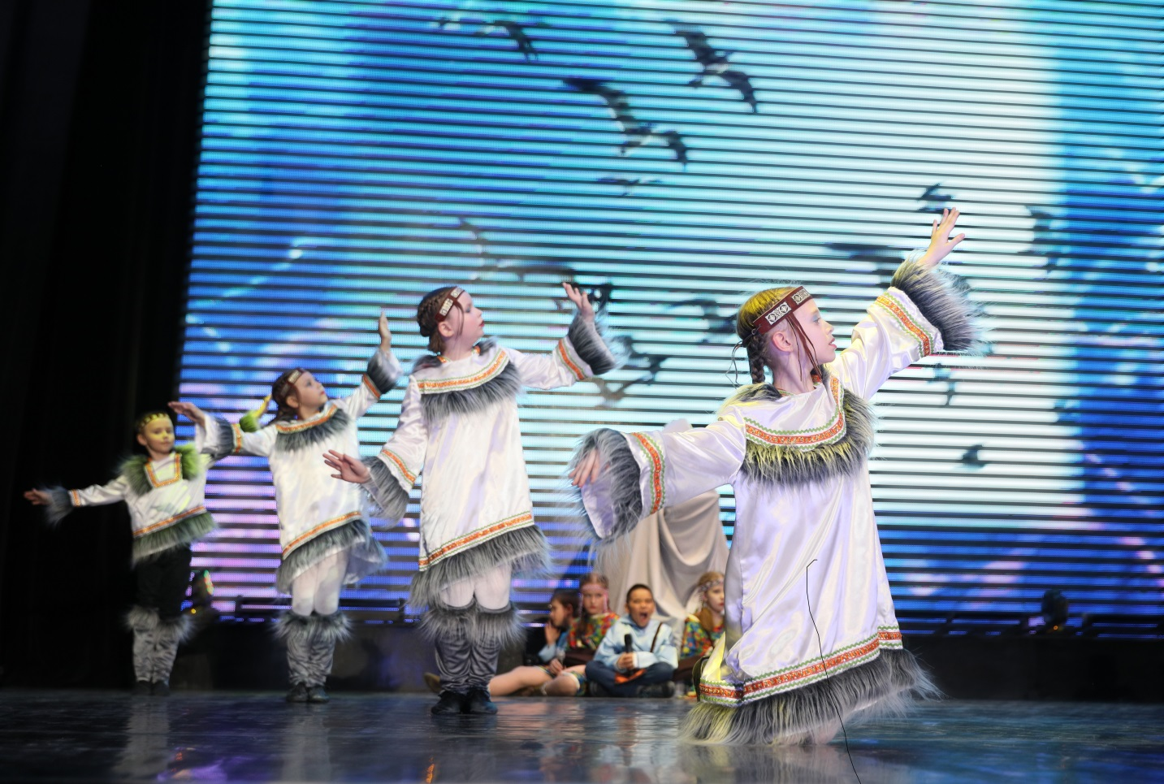

Представленная сказка учит состраданию и житейской мудрости: Люди «не такие как мы» приходят в наш мир, чтобы мы стали более чуткими и милосердными. Каждый исполненный номер сопровождали бурными аплодисментами. По окончании спектакля овации ещё долго не смолкали!
Это было яркое представление с участием особых деток.

